**Задания, направленные на формирование нахождения и извлечения информации.**

**Литература**

**Базовый уровень**

**7 класс**

«В чём красота души человеческой?» (По рассказу И.А.Бунина «Лапти»)

Прием «чтение с остановками»

**Часть 1**

*Пятый день несло непроглядной вьюгой. В белом от снега и холодном хуторском доме стоял бледный сумрак и было большое горе: был тяжело болен ребенок. И в жару, в бреду он часто плакал и все просил дать ему какие-то красные лапти. И мать, не отходившая от постели, где он лежал, тоже плакала горькими слезами, - от страха и от своей беспомощности. Что делать? Чем помочь? Муж в отъезде, лошади плохие, до доктора тридцать верст, да и не поедет никакой доктор в такую страсть.*

1 остановка

1. Удалось ли вам определить время действия? Почему?

2. Какой эпитет использует автор для описания лаптей? С чем у вас ассоциируется красный цвет?

3. Как вы понимаете слова «такая страсть» из последнего предложения отрывка?

4. Как дальше будут развиваться события? Есть ли шанс на спасение ребенка?

Ключ:

1. Нет, потому что не понять, утро, день это, вечер или ночь. Бледный сумрак может быть и при закрытых окнах даже утром или днем.
2. Автор использует такой эпитет, как красные лапти. Красный цвет ассоциируется у меня с жизнью.
3. Слова «такая страсть» из последнего предложения отрывка из рассказа И. А. Бунина «Лапти» можно понять как **«в такую страшную (ужасную) погоду»**.
4. По данному отрывку можно предположить, что, все-таки, кто-то попытается помочь мальчику. Мать найдет, возможно,выход.

***Часть 2***

*Стукнуло в прихожей. Нефед принес соломы на топку, свалил ее на пол, отдуваясь, утираясь, дыша холодом и вьюжной свежестью, приотворил дверь, заглянул:*

*- Ну что, барыня, как? Не полегчало?*

*- Куда там, Нефедушка! Верно, и не выживет! Все какие-то красные лапти просит…*

*- Лапти? Что за лапти такие?*

*-А господь его знает. Бредит, весь огнем горит…*

*Мотнул шапкой, задумался. Шапка, борода, старый полушубок, разбитые валенки – все в снегу, все обмерзло… И вдруг твердо:*

*-Значит, надо добывать. Значит, душа желает. Надо добывать.*

*-Как добывать?*

*-В Новоселки идти. В лавку. Покрасить фуксином не хитрое дело.*

*- Бог с тобой, до Новоселок шесть верст! Где ж в такой ужас дойти!*

*Еще подумал.*

*- Нет, пойду… Доехать не доедешь, а пешком, может, ничего. Она будет мне в зад, пыль-то…*

*И притворив дверь, ушел… пошел, утопая по сугробам, через двор, выбрался за ворота и потонул в белом, куда-то бешено несущемся степном море.*

***2 остановка***

1. Кто такой Нефед? Какое впечатление он производит?

2. Почему Нефед принимает решение пойти за шесть верст в лавку за лаптями и фуксином? Как он это сам объясняет? Что имеет в виду Нефед, говоря «душа желает»?

3. Как описывается погода? Какими средствами выразительности Бунин передает нам всю сложность дела, за которое взялся Нефед?

4. Что же дальше произойдет в произведении? Повышаются ли шансы у больного ребенка на спасение?

Ключ:

1. **Нефёд** — главный герой рассказа И. А. Бунина «Лапти». Это крестьянин, который служит у одной барыни и её мужа где-то на хуторе в степи в глубинке России. О внешности Нефёда известно немного: автор упоминает, что у него есть борода, а зимой он носит старый полушубок и разбитые валенки.

**Нефёд производит впечатление доброго, небезразличного и самоотверженного человека**.

1. Он решает раздобыть красные лапти, чтобы спасти жизнь ребёнку своей барыни. Несмотря на то, что на улице бушует вьюга и в такую погоду опасно куда-либо идти, Нефёд твёрдо решает раздобыть лапти и красную краску.**Нефёд объясняет свой поступок тем, что не мог поступить по-другому**. Он не считал свой поступок чем-то особенным и не задумывался о себе, его интересовала только судьба ребёнка.

**Говоря «душа желает», Нефёд имеет в виду, что именно просьба получить красные лапти идёт из души мальчика**. Ему очень плохо, и внутренне ему хочется увидеть, получить что-то красивое, что его обрадует.

Таким образом, Нефёд решил, что если душа больного ребёнка чего-то желает, то надо ей угодить и больной выздоровеет. По своей простоте Нефёд очень надеялся, что красные лапти помогут ребёнку.

1. для описания состояния природы автор использует синонимы: «непроглядная вьюга», «такая страсть», «белое, куда-то бешено несущееся степное море». **Сложность дела, за которое взялся Нефёд, Бунин передаёт с помощью эпитетов**. Они усиливают мрачность разыгравшейся непогоды: «бешено несущееся степное море», «бездна снежного урагана и мрака», «гул и грохот вьюги», «страшный снег».
2. Нефёд пойдет по непогоде за краской, принесет ее, выкрасит лапти и тогда мальчик выздоровеет. Шансы у больного на спасение повышаются.

***Часть 3***

*Пообедали, стало смеркаться, смерклось – Нефеда не было. Решили, что, значит, ночевать остался, если бог донес. Обыденкой в такую погоду не вернешься. Надо ждать завтра не раньше обеда. Но оттого, что его все-таки не было, ночь была еще страшнее. Весь дом гудел, ужасала одна мысль, что теперь там в поле, в бездне снежного урагана и мрака. Сальная свеча пылала дрожащим хмурым пламенем. Мать поставила ее на пол, на отвал кровати. Ребенок лежал в тени, но стена казалась ему огненной и вся бежала причудливыми, несказанно великолепными и грозными видениями. А порой он как будто приходил в себя и тотчас же начинал горько и жалобно плакать, умоляя ( и как будто вполне разумно) дать ему красные лапти:*

*-Мамочка, дай! Мамочка, дорогая, ну что тебе стоит!*

*И мать кидалась на колени и била себя в грудь:*

*- Господи, помоги! Господи, защити!*

3 остановка

1. Как Бунин описывает ночь? Какие чувства оно вызывает у вас?

2. Можно ли предугадать развязку? Будет ли она счастливой?

3. Каким вам хочется видеть финал рассказа?

Ключ:

1. **Описанная картина вызывает у читателя чувства**: страха, сопереживания матери, совершенно одинокой и беспомощной, у кровати умирающего ребёнка, жалости к их физическим и душевным страданиям.
2. Развязку предугадать пока невозможно. Неизвестно, что станет с Нефедом в такую страшную ночь. Хочется надеяться, что Нефёду удастся вернуться живым и невредимым.
3. Финал хочется видеть счастливым: Нефед вернется с краской, мальчик увидит красные лапти и поправится.

***Часть 4***

*А когда наконец рассвело, послышалось под окнами сквозь гул и грохот вьюги уже совсем явственно, совсем не так, как всю ночь мерещилось, что кто-то подъехал, что раздаются чьи-то глухие голоса, а затем торопливый зловещий стук в окно.*

*Это были новосельские мужики, привезшие мертвое тело, - белого, мерзлого, всего забитого снегом, навзничь лежавшего на розвальнях Нефеда. Мужики ехали из города, сами всю ночь плутали, а на рассвете свалились в какие-то луга, потонули вместе с лошадью в страшный снег и совсем было отчаялись, решили пропадать, как вдруг увидели торчащие из снега чьи-то ноги в валенках. Кинулись разгребать снег, подняли тело – оказывается, знакомый человек…*

*Тем только и спаслись – поняли, что, значит, это луга хуторские, протасовские, и что на горе, в двух шагах, жилье…*

*За пазухой у Нефеда лежали новенькие ребячьи лапти и пузырек с фуксином.*

4 остановка

1. Какими словами Бунин в этом отрывке предвосхищает трагическую развязку – смерть Нефеда?

2. Была ли смерть Нефеда вознаграждена?

3. О чем этот рассказ?

Ключ:

1. **Словами «торопливый зловещий стук в дверь»** Бунин предвосхищает трагическую развязку — смерть Нефеда.
2. **Да, смерть Нефеда из рассказа И. А. Бунина «Лапти» была вознаграждена**.

Обнаружив его тело, новосельские мужики поняли, где они находятся, и нашли дорогу домой. Кроме того, даже если лапти не исцелят ребёнка, ему наверняка станет легче и появится возможность дождаться хорошей погоды, чтобы привезти доктора.

1. Рассказ И. А. Бунина «Лапти» **посвящён теме милосердия и самопожертвования ради ближнего**. **Главная мысль**: человеческое общество только тогда будет по-настоящему сильным и мудрым, когда каждый человек будет проявлять искреннюю заботу о близких. Сострадание, милосердие — не пустые слова, особенно когда на кону стоит человеческая жизнь.

Русский язык

Базовый уровень

7 класс

Урок развития речи. Подготовка к написанию сжатого изложения по тексту Д.С.Лихачева «О памяти»

- Прочитайте текст Д.С. Лихачева «О памяти» и ответьте на вопросы

Память – одно из важнейших свойств бытия, любого бытия: материального, духовного, человеческого…

Лист бумаги. Сожмите его и расправьте. На нем останутся складки, и если вы сожмете его вторично – часть складок ляжет по прежним складкам: бумага «обладает памятью»…

Памятью обладают отдельные растения, камень, на котором остаются следы его происхождения и движения в ледниковый период, стекло, вода и т. д.

На памяти древесины основана точнейшая специальная археологическая дисциплина, произведшая в последнее время переворот в археологических исследованиях, – там, где находят древесину, – дендрохронология («дендрос» по-гречески «дерево»; дендрохронология – наука определять время дерева).

Сложнейшими формами родовой памяти обладают птицы, позволяющие новым поколениям птиц совершать перелеты в нужном направлении к нужному месту. В объяснении этих перелетов недостаточно изучать только «навигационные приемы и способы», которыми пользуются птицы. Важнее всего память, заставляющая их искать зимовья и летовья – всегда одни и те же.

А что и говорить о «генетической памяти» – памяти, заложенной в веках, памяти, переходящей от одного поколения живых существ к следующим.

При этом память вовсе не механична. Это важнейший творческий процесс: именно процесс и именно творческий. Запоминается то, что нужно; путем памяти накапливается добрый опыт, образуется традиция, создаются бытовые навыки, семейные навыки, трудовые навыки, общественные институты…

Память противостоит уничтожающей силе времени.

1. Память – одно из важнейших свойств бытия, любого бытия: материального, духовного, человеческого… Почему автор называет память «важнейшим свойством»?

2. Только ли человек обладает памятью?

3. Как вы понимаете значение выражения «генетическая память»?

4. Чему автор противопоставляет память?

5. Какое утверждение противоречит содержанию текста?

1. Память является нашим богатством.
2. Память не связывает настоящее и прошедшее.
3. Хранить память, беречь память – это нравственный долг каждого человека.
4. Память противостоит уничтожающей силе времени.

Ключ:

1. Автор называет память «важнейшим свойством» в тексте Д. С. Лихачёва «О памяти», потому что **она противостоит уничтожающей силе времени**.

Благодаря памяти прошедшее входит в настоящее, а будущее как бы предугадывается настоящим, соединённым с прошедшим.

2. **Да, не только человек обладает памятью**.

В тексте Д. С. Лихачёва приводятся примеры памяти у различных физических объектов, таких как бумага, камень, стекло и вода. Также сложной формой памяти обладают птицы, что позволяет им совершать перелёты в нужном направлении к нужному месту.

3.Генетическая память — накопленный опыт о событиях, важный для выживания вида. Страх высоты, страх как реакция на неожиданные громкие звуки — примеры генетической памяти, которые помогают виду выжить.

4. В тексте Д. С. Лихачёва «О памяти» память противопоставляется **уничтожающей силе времени.**

**5.** **Утверждение «Память не связывает настоящее и прошедшее»**  (№2)противоречит содержанию текста Д. С. Лихачёва «О памяти»

Литература

Базовый уровень

6 класс

А.С. Пушкин. Роман "Дубровский". Сюжет, фабула, система образов.

-Прочитайте текст и ответьте на вопросы.

### Глава I

Несколько лет тому назад в одном из своих поместий жил старинный русский барин, Кирила Петрович Троекуров. Его богатство, знатный род и связи давали ему большой вес в губерниях, где находилось его имение. Соседи рады были угождать малейшим его прихотям; губернские чиновники трепетали при его имени; Кирила Петрович принимал знаки подобострастия как надлежащую дань; дом его всегда был полон гостями, готовыми тешить его барскую праздность, разделяя шумные, а иногда и буйные его увеселения. Никто не дерзал отказываться от его приглашения или в известные дни не являться с должным почтением в село Покровское. В домашнем быту Кирила Петрович выказывал все пороки человека необразованного. Избалованный всем, что только окружало его, он привык давать полную волю всем порывам пылкого своего нрава и всем затеям довольно ограниченного ума. Несмотря на необыкновенную силу физических способностей, он раза два в неделю страдал от обжорства и каждый вечер бывал навеселе. В одном из флигелей его дома жили шестнадцать горничных, занимаясь рукоделиями, свойственными их полу. Окны во флигеле были загорожены деревянною решеткою; двери запирались замками, от коих ключи хранились у Кирила Петровича. Молодые затворницы в положенные часы сходили в сад и прогуливались под надзором двух старух. От времени до времени Кирила Петрович выдавал некоторых из них замуж, и новые поступали на их место. С крестьянами и дворовыми обходился он строго и своенравно; несмотря на то, они были ему преданы: они тщеславились богатством и славою своего господина и в свою очередь позволяли себе многое в отношении к их соседям, надеясь на его сильное покровительство.Всегдашние занятия Троекурова состояли в разъездах около пространных его владений, в продолжительных пирах и в проказах, ежедневно притом изобретаемых и жертвою коих бывал обыкновенно какой-нибудь новый знакомец; хотя и старинные приятели не всегда их избегали за исключением одного Андрея Гавриловича Дубровского. Сей Дубровский, отставной поручик гвардии, был ему ближайшим соседом и владел семидесятью душами. Троекуров, надменный в сношениях с людьми самого высшего звания, уважал Дубровского несмотря на его смиренное состояние. Некогда были они товарищами по службе, и Троекуров знал по опыту нетерпеливость и решительность его характера. Обстоятельства разлучили их надолго. Дубровский с расстроенным состоянием принужден был выйти в отставку и поселиться в остальной своей деревне. Кирила Петрович, узнав о том, предлагал ему свое покровительство, но Дубровский благодарил его и остался беден и независим. Спустя несколько лет Троекуров, отставной генерал-аншеф, приехал в свое поместие, они свиделись и обрадовались друг другу. С тех пор они каждый день бывали вместе, и Кирила Петрович, отроду не удостоивавший никого своим посещением, заезжал запросто в домишко своего старого товарища. Будучи ровесниками, рожденные в одном сословии, воспитанные одинаково, они сходствовали отчасти и в характерах и в наклонностях. В некоторых отношениях и судьба их была одинакова: оба женились по любви, оба скоро овдовели, у обоих оставалось по ребенку.

1.Почему Троекуров имел «большой вес в губерниях»?

2.Как относились к нему помещики-соседи, губернские чиновники? Чем можно объяснить грубость и своенравие Троекурова?

3.Каким человеком был Кирила Петрович в домашнем быту? Из чего состояли его «всегдашние занятия»? Почему Троекуров, «надменный в сношениях с людьми самого высшего звания», уважал старшего Дубровского? В чем проявлялось сходство Троекурова и Дубровского?

Ключ:

1. **Большой вес в губерниях Троекурову давали его богатство, авторитетный род и связи.**

Соседи рады были угождать мельчайшим его прихотям, губернские бюрократы трепетали при его имени. Кирил Петрович воспринимал знаки подобострастия как соответствующую дань.

2. **Помещики-соседи и губернские чиновники относились к Кириле Петровичу Троекурову с уважением, смешанным со страхом**. Его богатство, власть и влиятельные связи делали его человеком, с которым не стоило конфликтовать. Местные помещики предпочитали не противоречить ему и подстраивались под его капризы, поскольку знали, что Троекуров может легко уничтожить их или создать для них серьёзные проблемы. Губернские чиновники также старались не раздражать Троекурова, понимая, что его слово часто имело большее значение, чем справедливость или закон.

**Грубость и своенравие Троекурова можно объяснить его положением в обществе и безнаказанностью, которая сопровождала его действия**. Будучи одним из самых богатых и влиятельных людей в регионе, он привык, что его воля всегда исполняется, и ему не приходилось считаться с мнением или интересами других людей. Отсутствие каких-либо ограничений в его жизни привело к тому, что он перестал уважать других, видя в них лишь подчинённых или средства для достижения своих целей. Вдобавок, его связи с властью и поддержка со стороны высокопоставленных лиц укрепляли его уверенность в собственной неуязвимости, что делало его поведение ещё более дерзким и агрессивным.

3. **В домашнем быту Кирила Петрович Троекуров** «выказывал все пороки человека необразованного». Он был не очень умён, но очень вспыльчив и срывался на всех, страдал от обжорства, много пил. С крестьянами и дворовыми был очень строг.

**«Всегдашние занятия» Троекурова** состояли в разъездах около своих владений, в продолжительных пирах и в проказах, ежедневно при этом изобретаемых.

**Троекуров уважал старшего Дубровского**, потому что хорошо его знал: ранее они были товарищами по службе, и Троекуров знал, что Дубровский нетерпеливый и решительный человек, благородный, независимый и гордый, за это он его и уважал.

**Сходство Троекурова и Дубровского** заключалось в том, что оба они были вспыльчивые и гордые. Кроме того, они были воспитаны одинаково, оба женились по любви, рано овдовели, у обоих осталось по ребенку.

**Задания, направленные на интегрирование и интерпретирование информации.**

**Литература**

**Базовый уровень**

**6 класс**

А.С. Пушкин. Роман "Дубровский". Противостояние Владимира и Троекурова. Роль второстепенных персонажей.

|  |  |  |
| --- | --- | --- |
|  | *1) Установите соответствие между фрагментами предложений и их*  *значениями в контексте главы* | |
| СЛОВА И ВЫРАЖЕНИЯ | ИХ ЗНАЧЕНИЯ В КОНТЕКСТЕ |
| А) «Он был горячий охотник» | 1) «Соберитесь с всеми силами души, умоляйте отца, бросьтесь к его ногам; представьте ему весь ужас будущего, вашу молодость, увядающую близ хилого и развратного старика» |
| Б) «я не шут, а старинный дворянин» | 2) «Его состояние позволяло ему держать только двух гончих и одну свору борзых; он не мог удержаться от некоторой зависти при виде сего великолепного заведения» |
| В) «роскошь утешает одну бедность, и то с непривычки на одно мгновение» | 3) «Государь мой премилостивый, Я до тех пор не намерен ехать в Покровское, пока не вышлете Вы мне псаря Парамошку с повинною; а будет моя воля наказать его или помиловать, а я терпеть шутки от Ваших холопьев не намерен» |
|  | *2) Прокомментируйте значение фраз:* | |
| «Кирила Петрович принимал знаки подобострастия как надлежащую дань» | |
| «Письмо сие произвело весьма приятное впечатление в душе заседателя Шабашкина. Он увидел, во-первых, что Дубровский мало знает толку в делах, во-вторых, что человека столь горячего и неосмотрительного нетрудно будет поставить в самое невыгодное положение». | |
|  | *Прочитайте отрывок, выполните задания 3-4*  Приехав в город, Андрей Гаврилович остановился у знакомого купца, ночевал у него, и на другой день утром явился в присутствие уездного суда. Никто не обратил на него внимания. Вслед за ним приехал и Кирила Петрович. Писаря встали и заложили перья за ухо. Члены встретили его с изъявлениями глубокого подобострастия, придвинули ему кресла из уважения к его чину, летам и дородности; он сел при открытых дверях — Андрей Гаврилович стоя прислонился к стенке — настала глубокая тишина, и секретарь звонким голосом стал читать определение суда.  Мы помещаем его вполне, полагая, что всякому приятно будет увидать один из способов, коими на Руси можем мы лишиться имения, на владение коим имеем неоспоримое право. | |
|  | *3)Укажите основные темы эпизода из 2 главы:* | |
| А) тема чувства страха за жизнь в бедноте;  Б) тема продажности и подкупности чиновников;  В) тема отсутствия защиты человеческого достоинства;  Г) тема отсутствия равноправия между представителями одного социального слоя. | |
|  | *4)Укажите важные проблемы романа, которые обнаруживаются во фрагменте.* | |
| А) проблема несправедливости и несостоятельности судебной системы и общества в целом;  Б) проблема самодурства помещиков;  В) проблема губительной силы богатства, которая убивает все нравственные качества любого человека;  Г) проблема юридической безграмотности судей. | |
|  | *5) Укажите вид логической связи между 1 и 2 фрагментами текста.*ФРАГМЕНТ 1  «Князю (Верейскому) было около пятидесяти лет, но он казался гораздо старее. Излишества всякого рода изнурили его здоровие и положили на нем свою неизгладимую печать».  ФРАГМЕНТ 2  «Согласна, конечно, согласна, — сказал Кирила Петрович, — но знаешь, князь: девушке трудно выговорить это слово. Ну, дети, поцелуйтесь и будьте счастливы». | |
| А) Второй фрагмент содержит детализацию, уточнение первого.  Б) Два фрагмента сопоставлены на основе контраста – антитезы.  В) В первом фрагменте содержится указание на условие совершения  события, о котором говорится во втором фрагменте.  Г) В первом фрагменте указана причина, а во втором – следствие. | |
|  | *6) Как называется значимая подробность, которую А.П. Пушкин использует?*  Но в зале встретила их Марья Кириловна, и старый волокита был поражен ее красотой*.* | |
| А) художественная деталь; | |
| Б) антитеза; | |
| В) описание интерьера | |
| Г) портрет | |

Ключ:

1.А2, Б3, В1

2.1Фраза «Кирила Петрович принимал знаки подобострастия как надлежащую дань» в романе А. С. Пушкина «Дубровский» **обозначает, что герой властолюбиво принимал знаки уважения и поклонения, воспринимая их как должное**.

Это указывает на то, что богатство и большой вес в обществе позволяли Троекурову иметь власть над людьми и поступать так, как ему заблагорассудится.

2.2**Значение фразы «Письмо сие произвело весьма приятное впечатление в душе заседателя Шабашкина»: он увидел, во-первых, что Дубровский мало знает толку в делах, во-вторых, что человека столь горячего и неосмотрительного нетрудно будет поставить в самое невыгодное положение.**

Таким образом, цитата убеждает в явной предвзятости (если не в откровенной продажности) Шабашкина, беззастенчиво играющего в пользу истца.

3.Г

4.В

5.Г

6.Б

**Русский язык**

**Базовый уровень**

**5 класс**

**Язык и речь. Монолог, диалог, полилог. Речевой этикет**

Прочитайте тексты и выполните задания.

**Текст 1**

Речевой этикет – правила вежливого поведения. Вежливые слова, выражающие приветствие, благодарность, просьбу, извинение, поздравление и т. д., помогают устанавливать и поддерживать контакты между людьми. Речевой этикет – важная часть культуры народа, каждого человека.

**Текст 2**

**Правила речевого поведения для говорящего**.

Проявляй уважительность, доброжелательность. Будь вежливым. Не ставь в центре внимания собственное «Я». Ставь в центре внимания слушающего. Выбирай тему, интересную для партнера. Следи за логикой речи. Не старайся говорить громче собеседника.

**Правила речевого поведения для слушающего.**

Внимательно слушай собеседника, не перебивай его. Уважительно, доброжелательно, терпеливо относись к говорящему. Ставь в центре внимания говорящего и его интересы. Вовремя оценивай речь собеседника.

**Текст 3 Формулы речевого этикета**

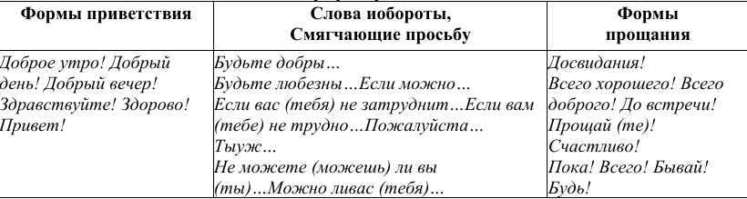

Ответь на вопросы и выполни задания:

-Что такое речевой этикет? __________________________________________________________________________________________________________________________________________________________________________

-Для чего он необходим?

__________________________________________________________________________________________________________________________________________________________________________

-В каких жизненных ситуациях вы применяете правила вежливого поведения и для чего?

_______________________________________________________________________________________________________________________________________________________________________________________________________________________________________________________________

- Опираясь на материалы текстов, составьте правила речевого поведения при разговоре с незнакомым человеком и товарищем по телефону.

_________________________________________________________________________________________________________________________________________________________________________________________________________________________________________________________________________________________________________________________________________________________________________________________________________________________________________

- Как вы думаете, есть ли различия в правилах речевого этикета в разных странах? Свой ответ аргументируйте.

_________________________________________________________________________________________________________________________________________________________________________________________________________________________________________________________________________________________________________________________________________________________________________________________________________________________________________

Ключ:

- Речевой этикет – правила вежливого поведения.

- **Речевой этикет** необходим чтобы вежливо и уважительно общаться с людьми. Такое общение позволяет заводить новых друзей, добиваться признания.

- **Правила вежливого поведения применяются в различных жизненных ситуациях, например**:

* **При встрече с людьми**.  Нужно обязательно поздороваться, дружелюбно улыбаться и смотреть собеседнику прямо в глаза.
* **В общественных местах**. Не стоит слишком громко разговаривать или смеяться, излишне эмоционально жестикулировать.
* **В общественном транспорте**. Нужно уступать места пожилым людям, инвалидам, пассажирам с маленькими детьми.
* **В гостях**. Следует выглядеть чисто и опрятно, приходить в точно назначенное время, вести себя спокойно, поддерживать беседу и не забывать поблагодарить за оказанный приём.

**Правила вежливого поведения помогают**:

* **Устанавливать и поддерживать хорошие отношения** с другими людьми. Вежливое общение создаёт приятную атмосферу и способствует эффективному взаимодействию.
* **Проявлять уважение к другим людям**, учитывать их чувства и потребности.
* **Избегать конфликтов и неприятных ситуаций**, так как вежливое общение способствует мирному разрешению проблем.
* **Создавать положительное впечатление** о себе и помогать строить успешные отношения как в личной, так и в профессиональной сфере.

**- Правила речевого поведения при разговоре с незнакомым человеком**:

* Привлечь внимание незнакомого человека словами «Извините, пожалуйста», «Простите, пожалуйста».
* Если человек знаком и ровесник, можно использовать местоимение «ты». Если человека видят впервые или он старше по возрасту, лучше обращаться на «вы».

**Правила речевого поведения для говорящего**:

* Проявлять уважительность и доброжелательность к адресату речи.
* Быть вежливым.
* Не ставить в центр внимания собственное «Я».
* Выбирать тему, интересную для партнёра.
* Следить за логикой речи.
* Не стараться говорить громче собеседника.

**Правила речевого поведения для слушающего**:

* Внимательно слушать собеседника, не перебивать его.
* Уважительно, доброжелательно и терпеливо относиться к говорящему.
* Ставить в центр внимания говорящего и его интересы.
* Вовремя оценивать речь собеседника

-**Да, я считаю, что существуют различия в правилах речевого этикета в разных странах**.

На национальной специфике формул речевого этикета сказываются условия, в которых жили люди, история страны и сложившийся в результате менталитет.  Например, в Англии главной чертой национального этикета является предельная вежливость независимо от обстоятельств, а в Южной Корее при разговоре важно учитывать статус собеседника.

Также различия могут касаться и особенностей речи: например, в разных странах Южной Америки используются разные слова для обозначения одних и тех же вещей.

Например, в Италии придаётся большое значение жестам, а в Испании много внимания уделяется тактильным контактам: в знак расположения при встрече принято целовать женщин в обе щёки, обнимать друзей.

Таким образом, на речевом этикете каждой страны отражаются особенности языка, образа жизни, обрядов и привычек.

Русский язык

Базовый уровень

5 класс

Урок развития речи. Сочинение-описание картины А.Пластова «Летом»

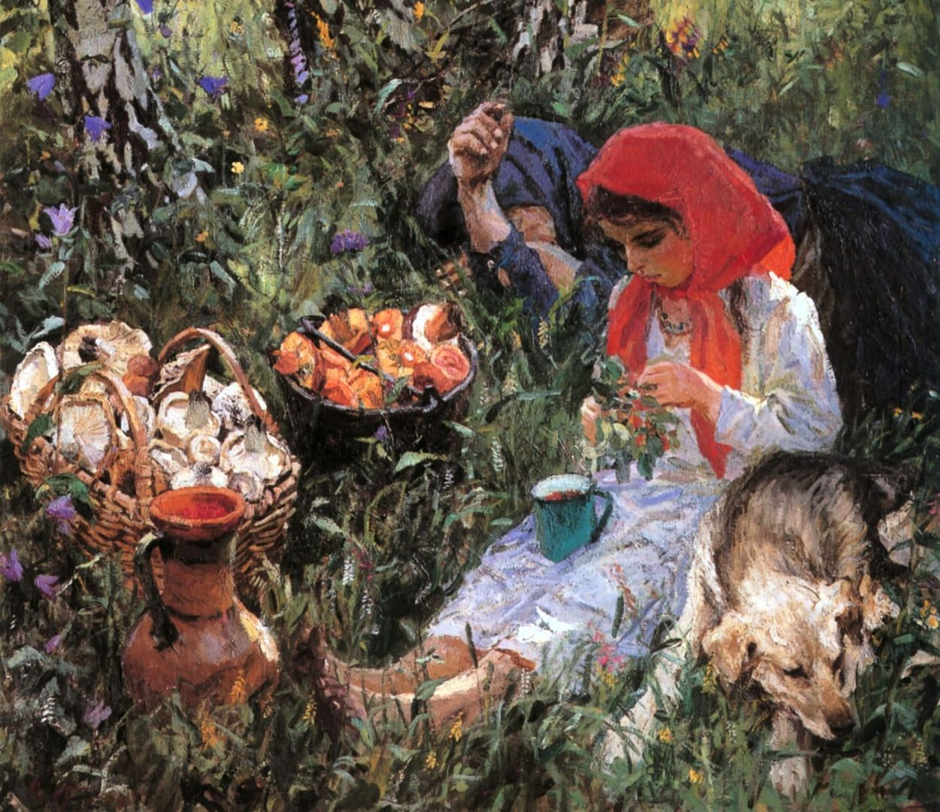

Отметь каждое из высказываний о героях картины и обстоятельствах, при которых они изображены, как истинное (И), ложное (Л) или высказывание, истинность которого нельзя определить (НО).

1. В кувшине налито молоко.

2. Женщина и девочка только что пришли в лес.

3. Девочка сняла обувь, потому что устала долго ходить по лесу.

4. На картине изображены мать и дочь.

5. На картине изображен пасмурный день.

6. Герои выбрали для отдыха тенистое место.

7. Чужая собака увязалась за героями картины.

8. Герои отдыхают на опушке леса.

9. Женщина в синем уже не очень молода.

10. Девочка побоялась ложиться спать, чтобы никто не украл их корзинки.

Ключ:

1.НО

2.Л

3.И

4.НО

5.Л

6.И

7.НО

8.НО

9.НО

10.Л

**Задания, направленные на осмысление и оценивание содержания и формы текста**

**Русский язык**

**Базовый уровень**

**6 класс**

**Текст.**

-Прочитайте и озаглавьте текст. Спишите, выделяя в нем 2-3 абзаца. Почему так озаглавили текст?

С утра было светло и тихо. Низкое солнце блестело ослепительно. Белый, холодный туман затоплял реку. Белый дым таял в солнечных лучах над крышами изб и уходил в бирюзовое небо.  На полянах, в солнечном блеске, сверкали паутины и неподвижно рдели светло-золотые клёны. Резкий крик дроздов иногда нарушал тишину. Листья, пригретые солнцем, слабо колеблясь, падали на тёмные, сырые дорожки. Сад пустел и дичал; далеко виден был в нём полураскрытый, покинутый шалаш садовника.

КЛЮЧ.

Начало осени.

С утра было светло и тихо. Низкое солнце блестело ослепительно. Белый, холодный туман затоплял реку. Белый дым таял в солнечных лучах над крышами изб и уходил в бирюзовое небо.

На полянах, в солнечном блеске, сверкали паутины и неподвижно рдели светло-золотые клёны. Резкий крик дроздов иногда нарушал тишину. Листья, пригретые солнцем, слабо колеблясь, падали на тёмные, сырые дорожки. Сад пустел и дичал; далеко виден был в нём полураскрытый, покинутый шалаш садовника.

**(И.Бунин)**

Текст можно озаглавить «Начало осени», потому что в нём описывается начало этого времени года.

Русский язык

Базовый уровень

6 класс

Части речи.

Прочитайте. Запишите группами известные вам самостоятельные части речи. Обозначьте в записанных прилагательных безударные окончания.

# Луговая речка бежит по ровной долине или по широкому лугу. Извилистые берега её обрастают местами лозняком, вербою и ольхой, а местами осокой и другими береговыми травами; дно её ровно и гладко, и глубина почти везде одинакова.

# (С.Аксаков)

**Ключ:**

Существительные: речка (им. П., ед. ч.), по долине (дат. П., ед. ч.), по лугу (дат. П., ед. ч.), берега (им. П., мн. Ч.), местами (твор. П., мн. Ч.), лозняком (твор. П., ед. ч.), вербою (твор. П., ед. ч.), ольхой (твор. П., ед. ч.),осокой (твор. П., ед. ч.), травами (твор. П., мн. Ч.), дно (им. П., ед. ч.), глубина (им. П., ед. ч.).

Прилагательные: по ровн[ой] (ж. р., ед. ч., дат. П.), по широк[ому| (м. р., ед. ч., дат. П.), извилист|ые] (мн. Ч., им. П.), береговыми (мн. Ч., твор. П.), ровно (кратк., ед. ч., ср. р.), гладко (кратк., ед. ч., ср. р.), одинаково (кратк., ед. ч., ж. р.).

Глаголы: бежит (несов. В., наст, вр., 3 л., ед. ч.), обрастают (несов., в., наст, вр., 3 л., мн. Ч.).

**Русский язык**

**Базовый уровень**

**6 класс**

**Стили и типы текста. Языковые средства.**

-Прочитайте текст. Определите стиль и тип текста. Найдите языковые средства, с помощью которых изображены краски заката, солнечное освещение.

Но вот наступает вечер. Заря запылала пожаром и обхватила полнеба. Солнце садится. Воздух вблизи как-то особенно прозрачен, словно стеклянный; вдали ложится мягкий пар, тёплый на вид; вместе с росой падает алый блеск на поляны, ещё недавно облитые потоками жидкого золота; от деревьев, от кустов, от высоких стогов сена побежали длинные тени... Солнце село; звезда зажглась и дрожит в огнистом море заката... Вот оно бледнеет; синеет небо; отдельные тени исчезают, воздух наливается мглою.  
(И. Тургенев)

**Ключ:**

**Стиль: художественный, тип: описание.**

**Языковые средства, используемые в тексте для изображения красок заката и солнечного освещения**:

**Эпитеты**: алый блеск, в огнистом море.

**Метафоры**: заря запылала пожаром, обхватила полнеба; поляны, облитые потоками жидкого золота; звезда зажглась и дрожит в огнистом море заката; воздух наливается

мглою.

**Олицетворения**: побежали тени, звезда дрожит.

**Сравнение**: воздух прозрачен, словно стеклянный.

**Задания на использование информации из текста для решения практических задач.**

**Русский язык**

**Базовый уровень**

**8 класс**

**Урок развития речи. Сочинение-описание картины В.И.Сурикова «Боярыня Морозова»**

1. Рассмотрите на картине изображение боярыни Морозовой. В каких тонах художник изображает главную героиню? Какое впечатление складывается от этого образа?
2. Прочитайте тексты И. Лукаша и К. Кожурина, найдите элементы сходства и различия в описании и изображении главной героини.
3. Какие слова или словосочетания можно считать ключевыми в тексте И. Лукаша? Находят ли эти слова подтверждение в картине В. Сурикова?

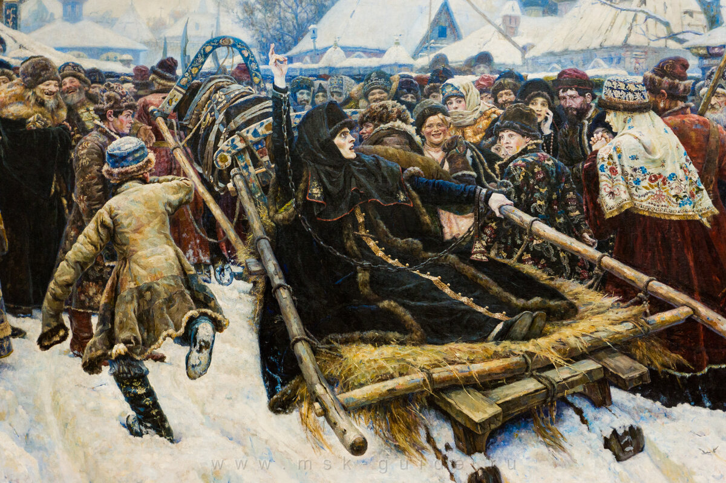

**Иван Созонтович Лукаш**

Свет тихий, все разгорающийся, исходит от нее, чем ближе о ней узнаешь.

Великомученица раскола. Но никакого раскола, откола в ней нет. В образе боярыни Морозовой дышит самое глубокое, основное, что есть в русских, наше последнее живое дыхание: боярыня Морозова — живая душа всего русского героического христианства.

Не те, вероятно, слова, и не мне найти настоящие слова о ней, но кажется боярыня Морозова потомку разгадкой всей Московии, ее душой, живым ее светом.

И потому это так, что боярыня Морозова — одна из тех, в ком сосредоточивается как бы все вдохновение парода, предельная его правда и святыня, последняя, религиозная тайна его бытия.

Эта молодая женщина, боярыня московитская, как бы вобрала в себя свет вдохновения старой Святой Руси и за нее возжелала всех жертв и самой смерти.

**Кирилл Кожурин**

Кому с детских лет не знакома ставшая уже хрестоматийной картина великого русского художника Василия Ивановича Сурикова «Боярыня Морозова»?! На фоне пестрой толпы, напоминающей цветистый персидский ковер, резко выделяется то ли уносящаяся на санях вдаль, то ли возносящаяся в небеса женщина с белым бескровным лицом, облаченная в черную, отливающую синими и фиолетовыми оттенками одежду, закованная в кандалы, словно распятая на кресте, и гордо поднимающая над толпою правую руку со сложенными для крестного знамения двумя перстами. Однако, наверное, далеко не всякий сможет сказать, кем же была эта женщина, изображенная на знаменитой картине, и почему именно ее художник сделал главной героиней своего шедевра… А ведь когда-то боярыня Феодосия Прокопьевна Морозова по богатству и знатности была второй женщиной в России после самой царицы!

Среди выдающихся деятелей допетровской Руси мы найдем не так много женских имен. Возможно, десяток, много — полтора… Но боярыня Феодосия Прокопьевна Морозова, без сомнения, войдет в этот список. Более того, ни у кого из знаменитых русских женщин былых времен не найдем мы такой силы веры и такой верности своим идеалам, готовности идти на муки и даже на смерть ради своих убеждений, как у нее. Недаром, наряду с огнепальным протопопом Аввакумом — ее духовным отцом и единомышленником, также положившим свою жизнь за отеческую веру, — она стала символом и иконой того духовного движения, которое охватило в середине XVII века во всех смыслах лучшую, наиболее здоровую, наиболее несгибаемую и наиболее совестливую часть русского народа.

Боярышня Феодосия Соковнина, боярыня Феодосия Прокопьевна Морозова, наконец, инокиня Феодора… Кем же была эта женщина? Ради чего оставила она свои несметные богатства, славу, почести, высокое положение при царском дворе? Ради чего отреклась от мира с его земными радостями, была разлучена с родными и близкими людьми, потеряла единственного сына, пошла на поругание и нечеловеческие пытки? Наконец, ради чего она умерла страшной, мучительной голодной смертью в холодной и мрачной земляной тюрьме Боровского острога?

**Ключ:**

**1.** **Художник изображает боярыню Морозову на картине В. И. Сурикова «Боярыня Морозова» в чёрных тонах**. Чёрная одежда героини контрастирует с её бледным лицом.

**Впечатление, которое складывается у зрителя от образа боярыни Морозовой**, заключается в том, что она выглядит непокорённой, фанатичной и уверенной в своей правоте. Об этом говорит выражение её бледного лица: глаза, наполненные несогласием, сдвинутые брови, полуоткрытый рот. Также об этом свидетельствует поза героини: она немного откинута назад, её правая рука высоко вознесена, а пальцы сложены в двуперстное старообрядческое крестное знамение, голова гордо поднята.

2. **Элементы сходства** в описании главной героини текстов И. Лукаша и К. Кожурина заключаются в том, что оба автора отмечают, что боярыня Морозова — одна из тех, в ком сосредотачивается всё вдохновение народа, предельная его правда и святыня, последняя, религиозная тайна его бытия.

**Различия** могут касаться деталей описания: так, в тексте И. Лукаша говорится, что боярышня была молодая. А в произведении К. Кожурина описывается, что боярыня была облачена в чёрную одежду, отливающую синими и фиолетовыми оттенками.

Таким образом, и в текстах, и на картине В. И. Сурикова «Боярыня Морозова» главная героиня предстаёт сильной и непобедимой в вере, готовой идти на муки и даже на смерть ради своих убеждений.

3. **Некоторые ключевые слова и словосочетания в тексте И. Лукаша о боярыне Морозовой**:

* «живая душа всего русского героического христианства»;
* «в ком сосредотачивается как бы всё вдохновение народа, предельная его правда и святыня, последняя, религиозная тайна его бытия»;
* «вобрала в себя свет вдохновения старой Святой Руси и за неё возжелала всех жертв и самой смерти».

**Да, эти слова находят подтверждение в картине В. Сурикова**: на полотне боярыня Морозова высоко подняла правую руку и сложила пальцы для двуперстного знамения, чтобы показать всему народу, что она не отступает от своей веры.